Barème des cotisations applicable en 2024
(Le salaire à prendre en compte est celui correspondant au montant cumulé à déclarer au fisc
La déduction fiscale sur la cotisation syndicale est de 66%)

Salaire annuel en euros | Cotisation 2024 | Déduction fiscale | Cotisation réelle
Inférieur à 29 999 | 100 | 66 | 34
de 30 000 à 39 999 | 120 | 79 | 41
de 40 000 à 49 999 | 145 | 95 | 50
de 50 000 à 59 999 | 175 | 115 | 60
de 60 000 à 69 999 | 215 | 142 | 73
de 70 000 à 79 999 | 250 | 165 | 85
de 80 000 à 99 999 | 280 | 184 | 96
Supérieur à 100 000 | 335 | 221 | 114

Sur demande de la Confédération PSE CFTC, le paiement des cotisations devra se faire en priorité par virement.
Veuillez trouver joint à cet effet le RIB du SNADEOS CFTC.
Un paiement par chèque sera bien évidemment possible .

En cas de difficulté ou de problème M.Delgado restera à votre disposition (mail miguel.delgado123@gmail.com)
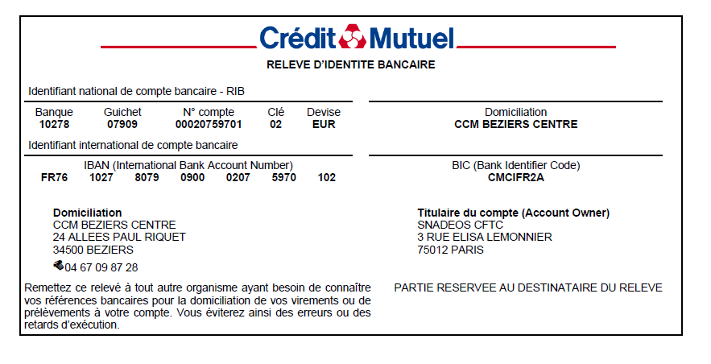

À adresser à M. Miguel DELGADO 19 rue des 3 portes 34500 BEZIERS

